熠格托管
作业答疑

托管中心：苏州
学生姓名 | 年级 | 答疑日期 | 答疑时间
重点答疑科目 | 答疑教师 | 班主任 | 学生组别
物理

答疑过程
家庭作业完成记录
1.检测体温的额温枪用的是（ ）
A．紫外线 B．红外线 C．可见光 D．红光

2.下列设备中利用紫外线制成的是（ ）
A．遥控器 B．验钞机 C．夜视仪 D．火情侦测仪

3.阅读短文，回答问题：
红外测温仪
红外测温仪是一种非接触式辐射能量探测仪，如图甲为某手持红外测温仪。红外测温仪工作时，会探测物体辐射的红外能量，并将红外能量转变为相应的电信号，最后将电信号转变为被测物体的温度值。红外测温仪具有测温范围大、测量精度高、响应时间短等特点，广泛应用于生产和生活中。
任何物体都会向外辐射红外能量，物体辐射红外能量的大小与物体的温度和辐射的红外波长有关，其关系如图乙所示。红外测温仪测量物体温度时，测温仪除了会接收到物体辐射的红外能量，还会接收到物体表面反射的红外能量，从而影响测量的准确度。测量物体温度时，红外测温仪通常会探测物体辐射的最佳红外波长，以便接受到更多的红外能量，提高测量的精度。
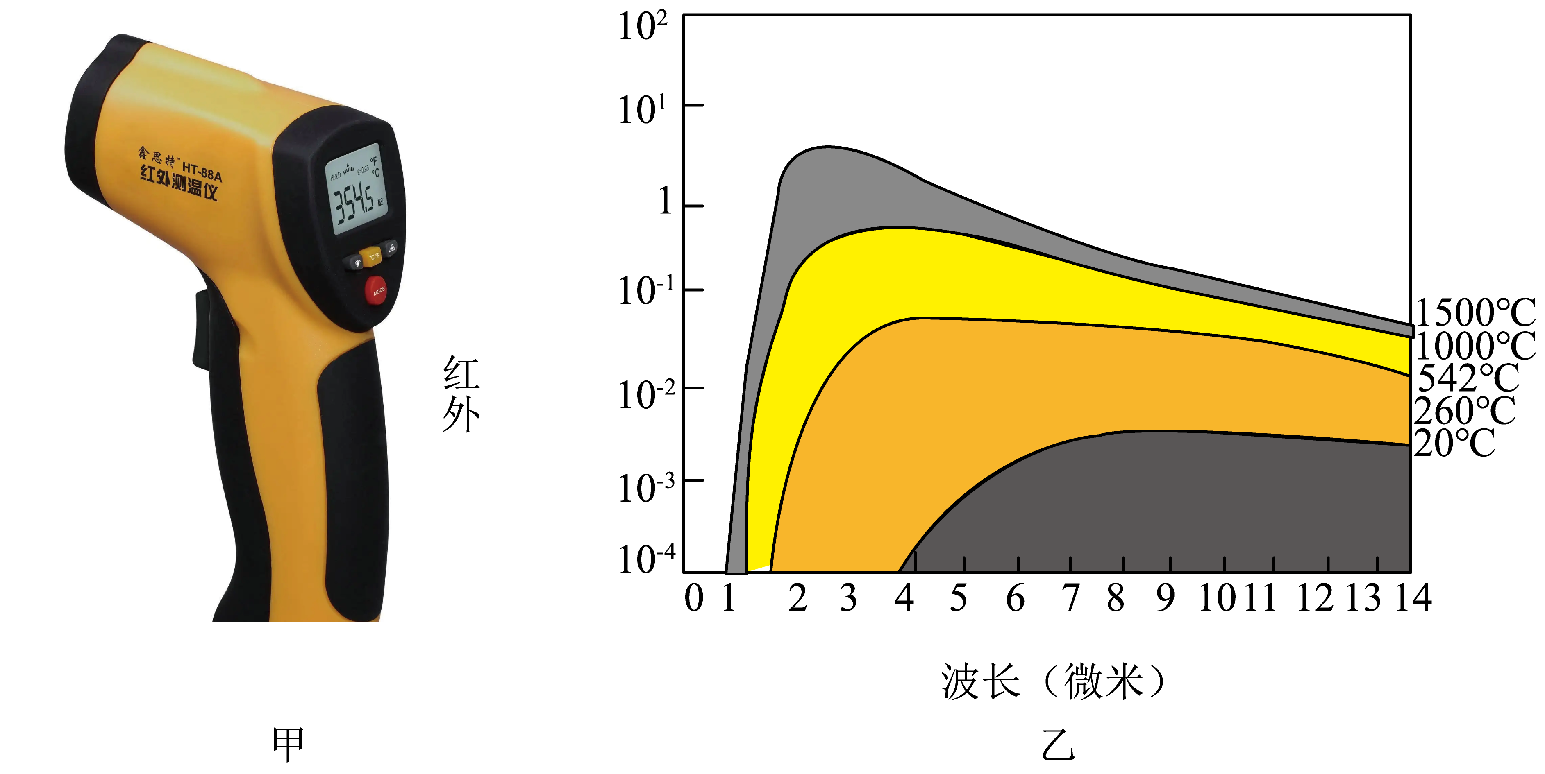
（1）物体的温度越高，其辐射的红外能量越 （大/小）；
（2）红外线测温仪通过探测 （选填“温枪”或“人体”）发出的红外线来测体温的；
（3）物体的温度一定时，物体辐射能量的大小与波长的关系是 ；
A．波长越长，辐射的能量越大
B．波长越长，辐射的能量越小
C．随着波长的增加，辐射能量减小
D．随着波长的增加，辐射能量先增大后减小
（4）测量高温物体的温度时，红外测温仪应探测波长 （较长/较短）的红外波。

错题整理
考点1：红外线
1．下列有关红外线的说法正确的是（ ）
A．红外线是一种不可见光
B．红外线的颜色是红色，是一种可见光
C．红外线在真空中不能传播
D．红外线看不见，传播过程中一定会拐弯

考点2：红外线的特点及作用
2．红外线的特点及作用：热作用 ， 云雾能力强， 能力强，一切物体都在不停辐射 ，温度越高辐射 。

3．夜晚，下列物体中辐射红外线最强的是（ ）
A．草木 B．人 C．岩石 D．河水

4．红外线和紫外线有着广泛的应用，下列关于它们的说法错误的是（ ）
A．红外线可以通过荧光效应来感知 B．红外线的热效应比较显著
C．紫外线能使荧光物质发光 D．紫外线能够灭菌

5．如图所示，为防疫新冠病毒，学校在用“红外线测温仪”检测体温。下列与红外线测温仪有关的说法正确的（ ）
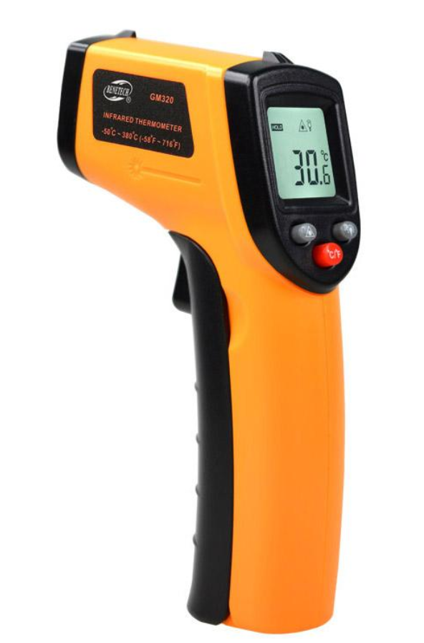
A．红外线能通过肉眼直接观察到
B．红外线属于人耳听不见的声音
C．红外线测温仪是发出红外线来测体温
D．测温仪测体温说明红外线能传递信息

6．空调遥控器能够控制空调的开机、关机、调温等，利用的是（ ）
A．红外线 B．紫外线 C．X射线 D．可见光

7．如图所示感应水龙头，感应器发出的信号如果被感应区的手挡住，反射回来，就能自动出水，感应器发出的信号是（ ）
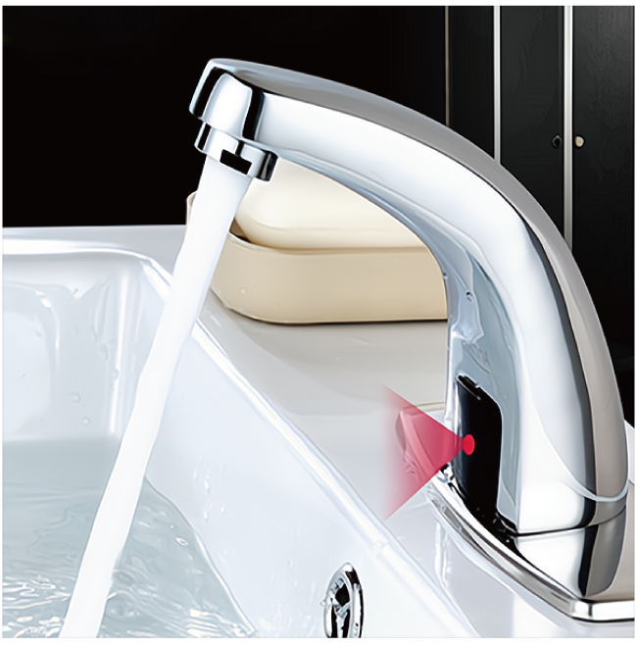
A．紫光 B．红光
C．紫外线 D．红外线

8．某些动物如响尾蛇可以靠物体对光的敏感来捕食，这种光是 ；电焊工在焊接时要戴上护眼罩，这主要是为了防止 对眼睛造成伤害。若将电视机的红外线遥控器对着家用寒暑表的玻璃泡，一会儿后，温度计的示数将 （填“变大”“变小”或“不变”）。

考点3：红外线在光的色散中应用
9．如图所示，让一束阳光通过棱镜产生了七色光，A是 光，如果我们把一支温度计放在B点外侧，温度计的示数会上升比较明显，因为 具有热效应。
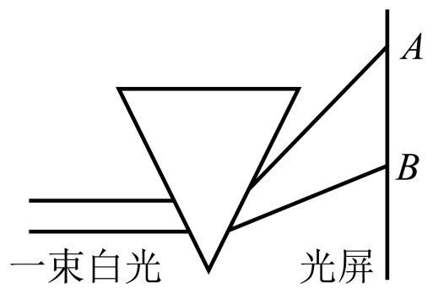

10．如图所示，让一束太阳光通过三棱镜射到白屏上，屏上标出了三个区域，其中能让温度计的示数明显升高的区域和能识别人民币真伪的区域应该是（ ）
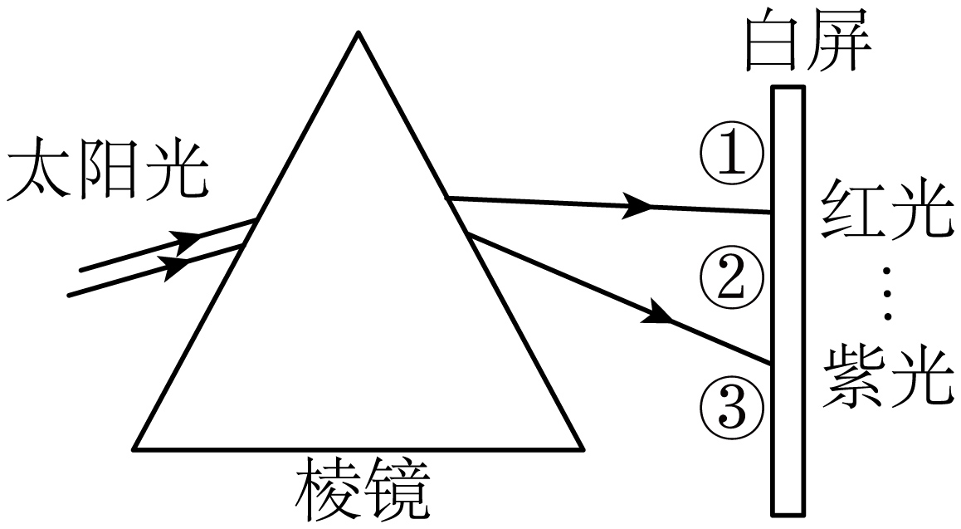
A．区域①既能升温，又能识币 B．区域②既能升温，又能识币
C．区域①能升温，区域③能识币 D．区域③能升温，区域①能识币

考点4：紫外线
11．下列说法正确的是：（ ）
A．红外线是红色的，紫外线是紫色的
B．不可见光是一种假想的光，实际并不存在
C．紫外线可以应用于验钞防伪
D．红外线可以用于医院灭菌

考点5：紫外线的特点及应用
12．青少年学生一定要多参加户外运动，这是因为太阳光中的某一种光波可以促成维生素D的活化，从而促进骨骼对钙的吸收，这种光是（ ）
A．红外线 B．紫外线 C．红色光 D．绿色光

13．下列设备中，属于利用紫外线工作的是（ ）
A．银行使用的验钞机 B．医院使用的“B”超机
C．轿车上使用的倒车雷达 D．士兵夜晚使用的夜视仪

14．日常生活中，人们经常利用热理疗仪治疗疾病，热理疗仪的原理是利用热效应来工作的，其利用了（ ）
A．红光 B．紫光 C．红外线 D．紫外线

15．下列说法中不属于紫外线功能的是（ ）
A．有助于人体合成维生素 D B．杀死微生物
C．电视机遥控 D．使荧光物质发光

16．晴天晒被子能杀菌，这是利用太阳光中的 （选填“红外线”或“紫外线”）；晒过太阳后的被子暖热，这是利用太阳光中的 （选填“红外线”或“紫外线”）。

17．下列事例中，属于应用紫外线的荧光效应原理来工作的是（ ）
A．夜视仪 B．遥控器
C．验钞机 D．医生用B超检查身体

考点6：紫外线在光的色散中的应用
18．如图所示，将一束太阳光投射到三棱镜上，在三棱镜后光屏上的AB范围内观察到不同颜色的光。以下说法不正确的是（ ）
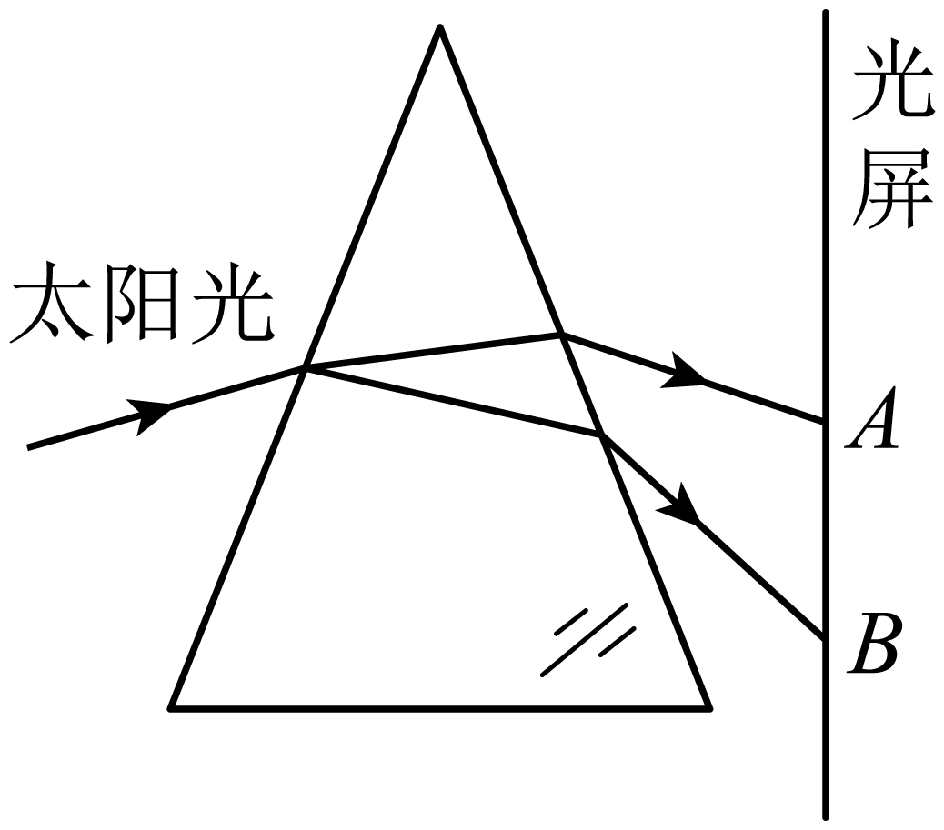
A．红光偏折程度最小所以A处是红光
B．BA范围以外没有光
C．把钞票放在B下方处，上面隐藏的标记会发出荧光
D．将温度计放到A处的上方，会看到示数上升

19．如图，将一束太阳光投射到玻璃三棱镜上，在棱镜后侧白色光屏上的AB范围内观察到不同颜色的光，则下列说法中不正确的是（ ）
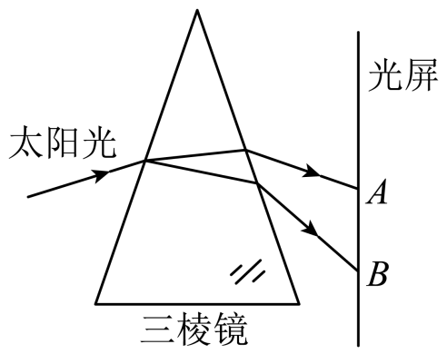
A．上述实验表明太阳光是由多种色光混合而成的
B．将温度计放到AB范围A处的外侧，会看到温度上升
C．将照相底片放到AB范围B处的外侧，底片会感光
D．如果在白屏与三棱镜之间竖直放一块蓝色玻璃，则白屏上蓝色光消失，留下其他颜色的光

考点7：可见光与不可见光
20．有关不可见光的一些说法，观点正确的是（ ）
A．电视遥控利用紫外线传递信息 B．用紫外线照射人体总是有益的
C．蛇和狗辐射的红外线强度相同 D．臭氧层能吸收来自太阳的紫外线

21．关于不可见光的说法错误的是（ ）
A．所有的物体都能辐射红外线
B．在青藏高原，白内障疾病发病率很高，这与该地区太阳的紫外线辐射很强有关
C．适当接受紫外线照射对人体有益
D．电视机遥控机运用了紫外线，可以起到杀菌消毒作用

22．电磁波的频率与波长的大致分布如图所示，下列说法正确的是（ ）
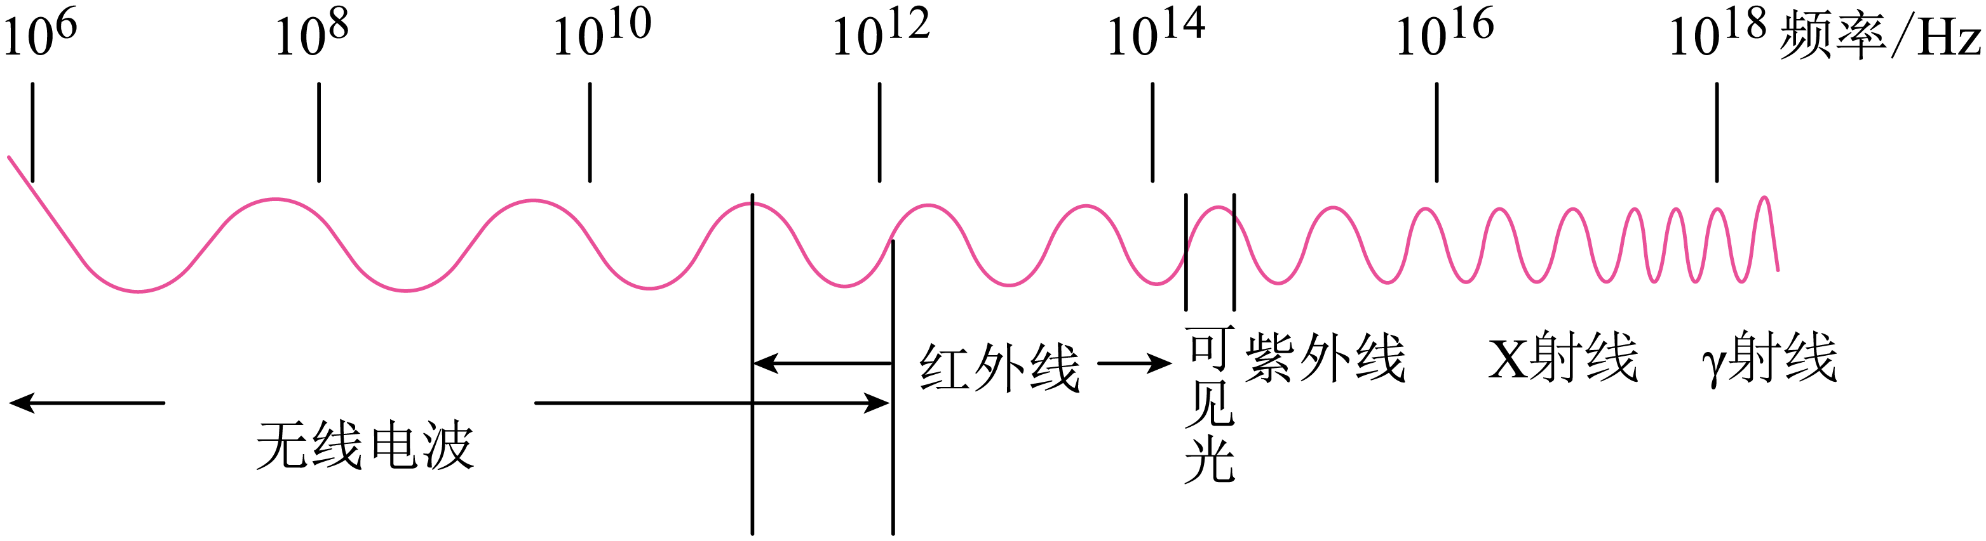
A．紫外线属于可见光
B．波长最长的是γ射线
C．可见光与红外线在真空中的传播速度相等
D．汽车上安装的倒车雷达是利用无线电波来传递信息的

错题举一反三
一、单选题
1．关于紫外线，下列说法不正确的是（ ）
A．一切光源发出的光中都有紫外线 B．紫外线对人的健康既有利也有弊
C．紫外线可以使荧光物质发光 D．紫外线可以用来杀菌、消毒

2．有一种叫“测温枪”的测温仪器，把“枪口”对准人的额头或手腕，显示屏就能直接显示人体的温度。测温枪测温利用的是（ ）
A．红外线 B．紫外线 C．红光 D．紫光

3．下列说法正确的是（ ）
A．白光是单色光
B．红外线烤箱利用了红外线的热效应
C．透过红玻璃看蓝天，看到的应是蓝色的
D．紫外线可以消毒，所以要多照射紫外线

4．下列关于红外线的说法正确的是（ ）
A．温度越高的物体辐射出的红外线越强
B．人眼可以直接看到红外线
C．红外线的颜色为红色
D．医院中经常用照射红外线的方法来进行消毒

5．下列有关光现象的说法，正确的是（ ）
A．验钞机可通过红外线验证钞票上的荧光标记，来检验钞票的真伪
B．某种“夜视仪”可根据人体、岩石、坦克发出的紫外线不同，在夜晚观察和监视目标
C．电视画面上的色彩是由红、黄、蓝三种色光混合而成的
D．红色的牡丹花由于只反射红光，吸收其它色光，所以它看起来是红色的

6．防控疫情有“三宝”（扫码、测温、戴口罩）。体温检测是新冠肺炎疫情防控工作中的重要环节，常用工具有水银体温计和红外线测温枪，下列说法正确的是（ ）
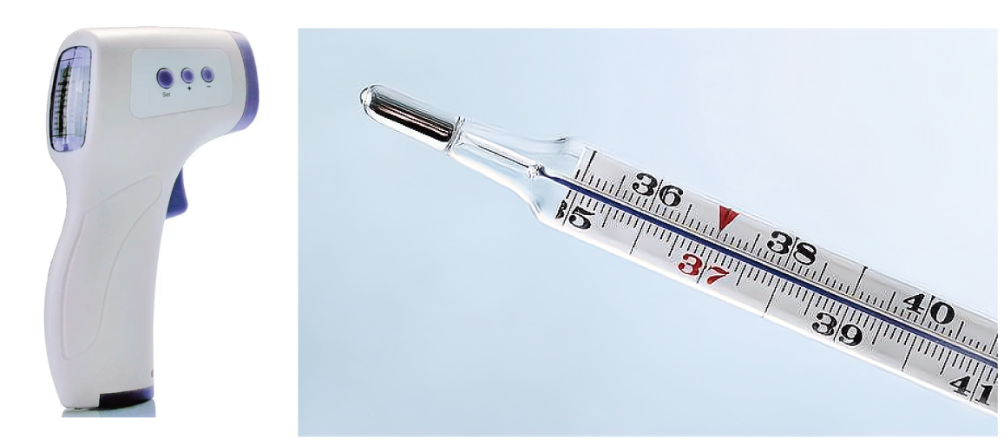
A．红外线是一种客观存在的光，属于可见光
B．水银体温计利用了气体热胀冷缩的原理
C．水银温度计的测温范围是25℃-42℃
D．测温枪是通过接收身体辐射的红外线来显示被测人的体温

7．测体温是防疫新冠病毒的有效措施，如图，下列说法中正确的是（ ）
A．测温仪的测温原理与验钞机的工作原理是相同的
B．测温仪是通过自身发出红外线来感知人体温度的
C．测温仪是通过测量人体发出红外线来测量体温的
D．人的体温越高时，人体发出的红外线也是越弱的

8．如图所示的四种仪器中，属于利用红外线工作的是（ ）
A．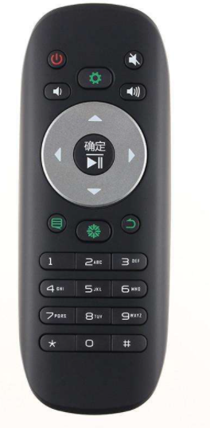 电视遥控器 B．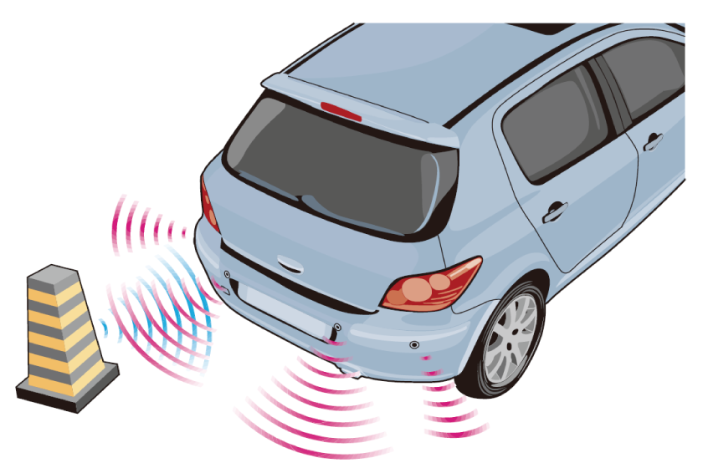 倒车雷达
C．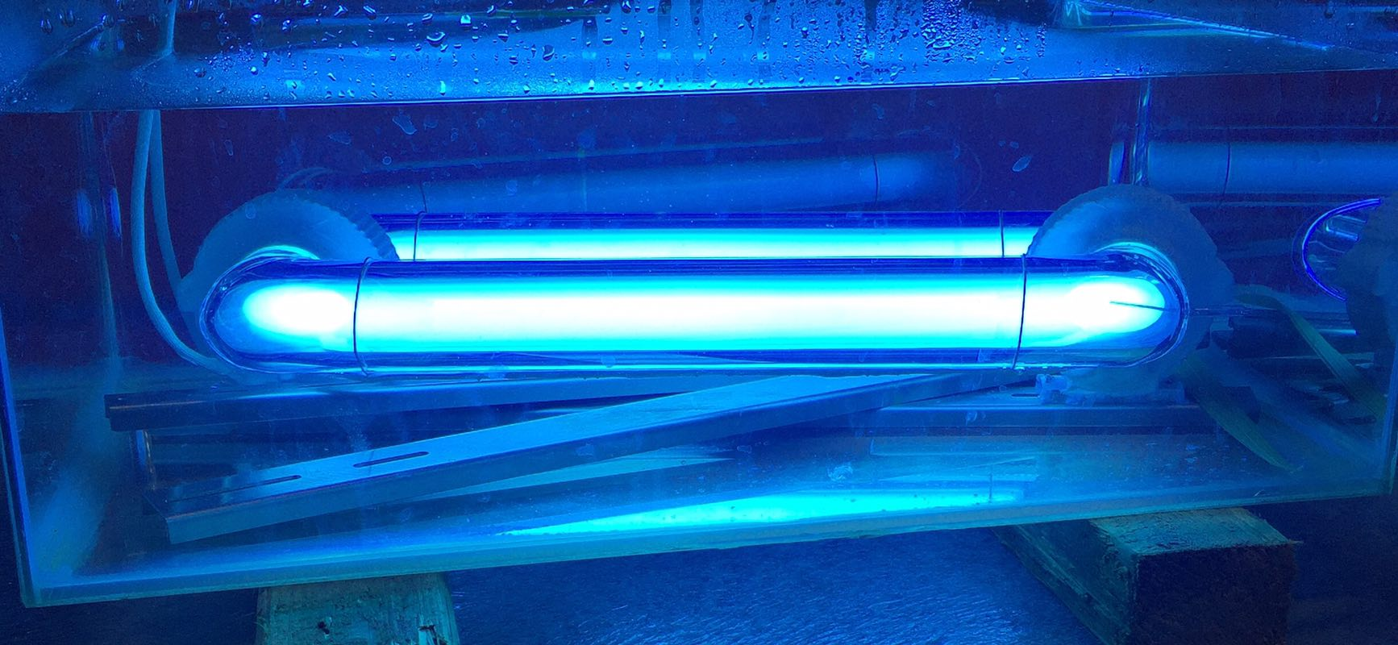 杀菌灯 D．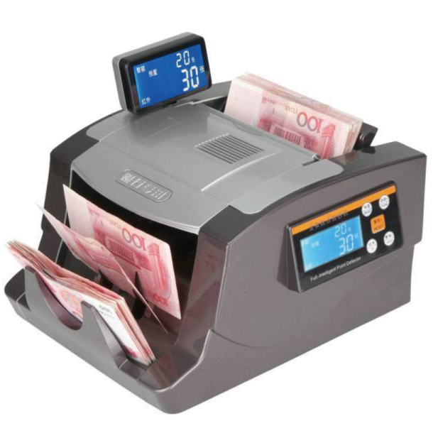 验钞机

9．1666年，英国物理学家牛顿用玻璃三棱镜分解了太阳光，在光屏上得到了七色光，解开了光的颜色之谜，如图所示，下列是小红同学在探究有关光现象时的一些说法，其中不正确的（ ）
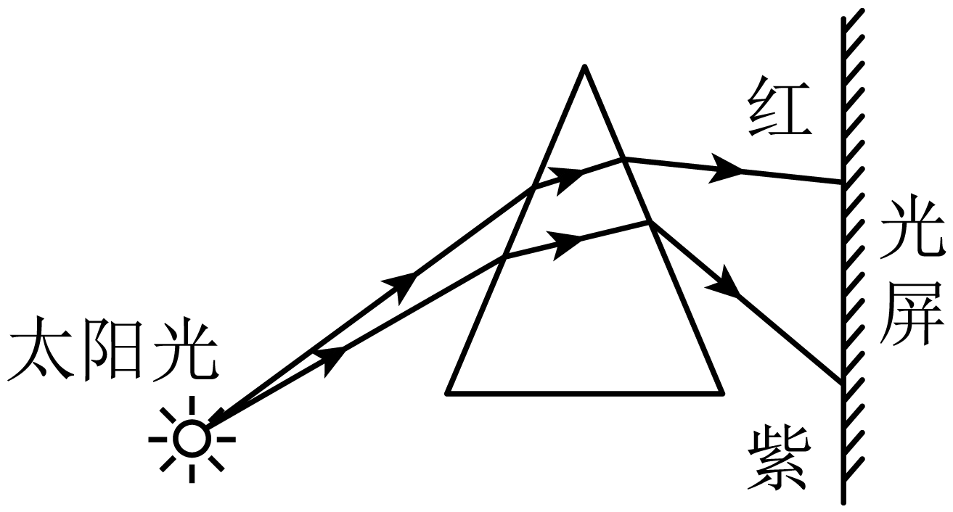
A．太阳光中包含红橙黄绿蓝靛紫七色光
B．七色光按序排列是因为三棱镜对不同色光折射程度不同
C．把温度计放在红光的上方，读数会降低
D．用放大镜观察正在放映的彩色电视机屏幕，发现画面的颜色是由红、绿、蓝三种色条合成的

10．疫情期间，许多机场、学校等公共场所都配置了测温安检门（如图所示），测温安检门根据人体的热辐射进行体温筛查，当发现超过37.3℃时，系统自动报警。关于其工作原理，以下说法正确的是（ ）
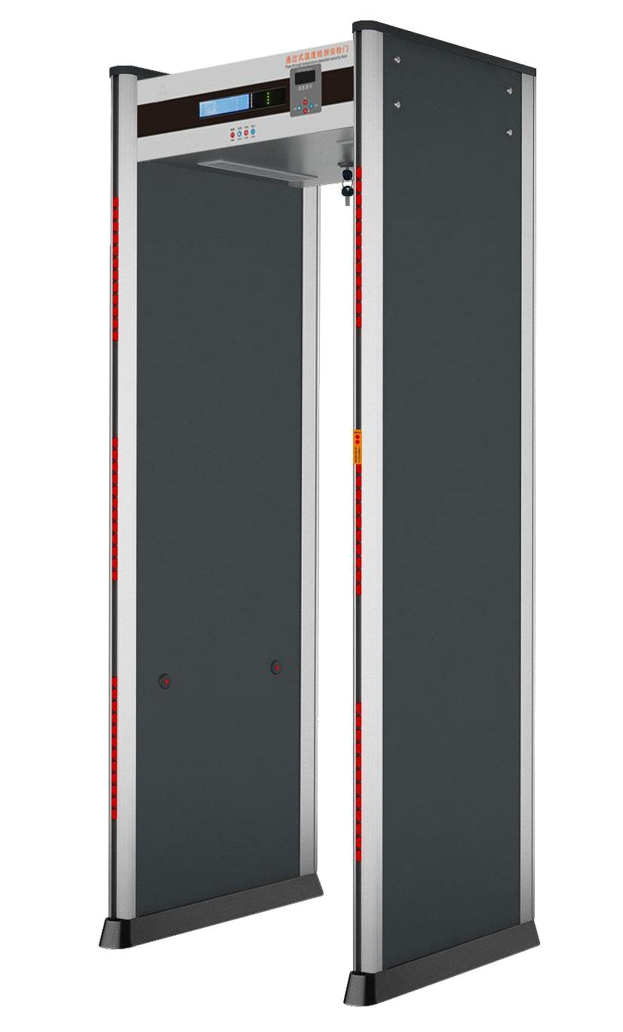
A．测温门根据人体辐射的紫外线进行测温
B．测温门根据人体辐射的红外线进行测温
C．测温门自己辐射超声波进行测温
D．测温门自己辐射次声波进行测温

11．如图，在暗室内让一束太阳光照射三棱镜，射出的光射到竖直放置的白屏上，以下说法正确的是（ ）
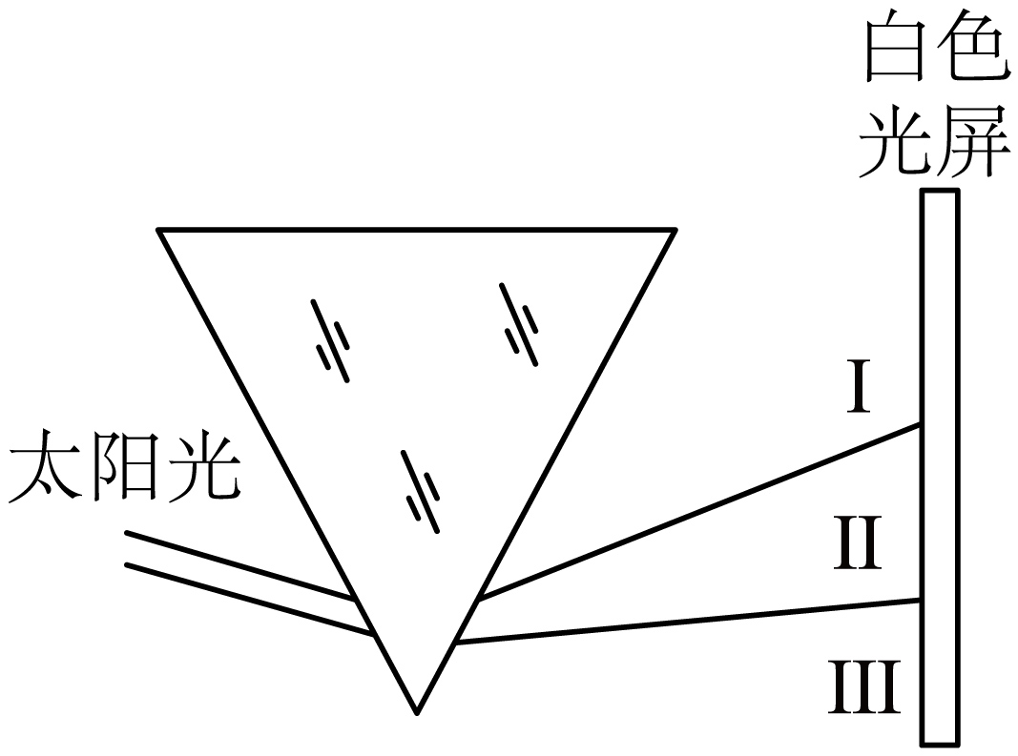
A．I区是红外线，III区是紫外线
B．I区的光可以应用于电视遥控器
C．如果使用的是一块蓝色透明的三棱镜，则光屏上仍会出现彩色光带
D．如果把一张绿纸贴在白屏上，则在绿纸上不能看到除绿光外的其他颜色的光

12．在学校庆元旦晚会上，科技小组的同学向大家展示了激光射爆气球的有趣实验。如图所示，红色透明气球内部还套有一只绿色不透明气球，用红色激光照射透明的红色、不透明绿色两个气球时，下列说法正确的是（ ）
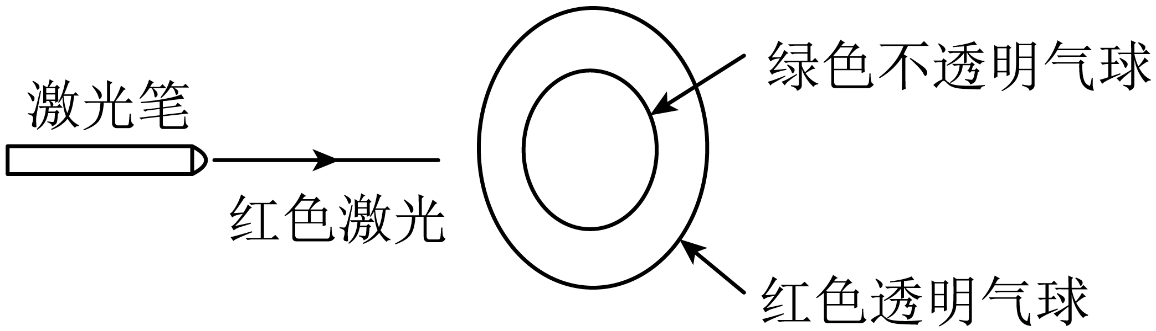
A．红色激光笔发出的是红外线 B．绿色不透明气球可能会爆破
C．红色透明气球可能会爆破 D．两个气球都不会爆破

二、填空题
13．白光通过棱镜后被分解成各种颜色的光，这种现象叫光的 。电视遥控器遥控电视利用的是 （填“红外线”或“紫外线”）。紫外线和人类生活和生产有很大联系，请列举生活中利用紫外线一例： 。

14．在光的色散实验中，小丽在测量不同色光区域的温度时，惊奇地发现：将温度计放在红光的外侧时，温度 ，这是因为红光外侧是 .

15．一束太阳光经过三棱镜到达绿纸做的光屏上，光屏上应该有 种色光，但眼睛只能在光屏上看到 光；对于流入市场上的假币，人们常借助验钞机发出的 来辨别真伪．

16．电磁波家族成员很多，有无线电波、红外线、可见光、紫外线、X射线、γ射线等，它们与人类生活息息相关．例如：电视机的遥控器就是利用 来工作的；在医院的手术室、病房里，常用 灯来灭菌．

17．适当的 照射对人体有益，它能有助于人体合成维生素 ，过量 照射则对人体有害，它能引起 ，导致皮肤过早衰老甚至发生 。

18．将 放在红光的外侧，能感知红外线的存在；将 放在紫光外侧，能感知紫外线的存在，这种采用间接手段，研究人不能直接感知事物的方法，称为转换法。

19．如图是一束太阳光射向三棱镜后，在后面光屏上出现三个区域，其中b区域出现了彩色的光带，此实验说明了 ；从b区域分离出 三种颜色的光，把这三种强度相同的色光照在一起，可以出现白光；能使被照物体发热的是 区域的光。
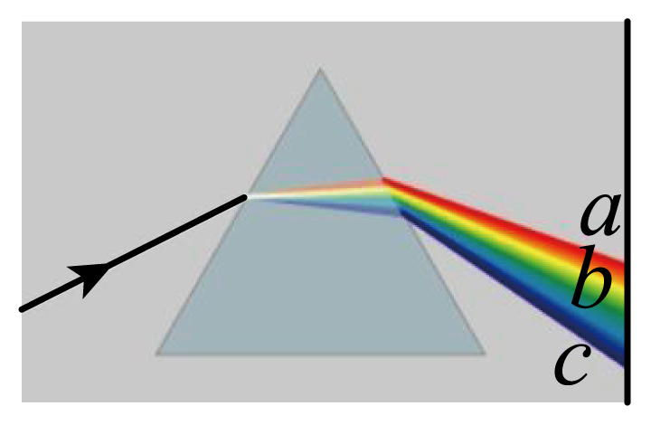

20．如图所示，让一束太阳光通过挡光板的夹缝照射到三棱镜的一个侧面上，用光屏接收到从三棱镜的另一侧出射的光。
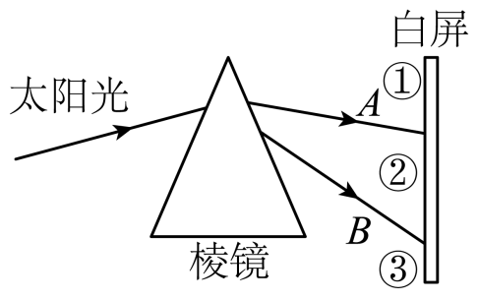
(1)白屏上出现多种色光的现象叫做光的 ，物理学发展史上，最早通过实验研究这一现象的是英国物理学家 ；
(2)屏上标出了三个区域，用温度计测试不同区域内光的热效应时，其中能让温度计示数升高最明显的区域是 （选填“①”、“②”或“③”），实验中，为了使温度计更灵敏，通常可以采取的措施是可以将温度计的玻璃泡涂成 色；
(3)区域③存在一种人眼看不到的光叫 ，它的显著特征是 。

三、实验题
21．学习光的色散后，某小组做了以下实验：
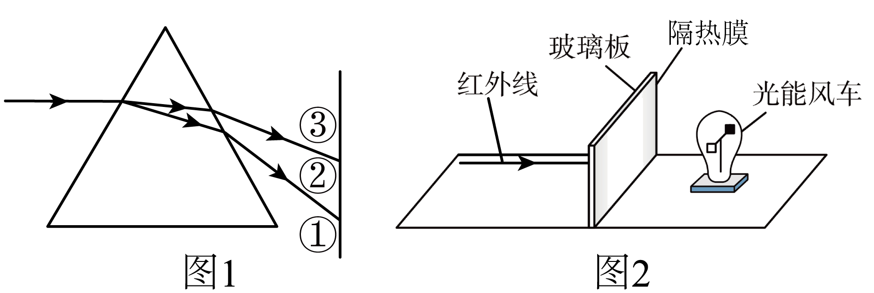
（1）如图1，在暗室内让一束阳光照射到三棱镜，在右侧白屏的 （选填“①”、“②”或“③”）区域内会看到彩色的光带，这种现象叫做光的 。若要检验人民币真伪，可将它放在 （选填“①”、“②”或“③”）区域内，此处的光叫做 。
（2）将温度计放在 区域内，可以观察到温度计示数明显上升，此处的光叫做 。

22．如图所示，通过探究，我们对太阳光有了更多的了解。
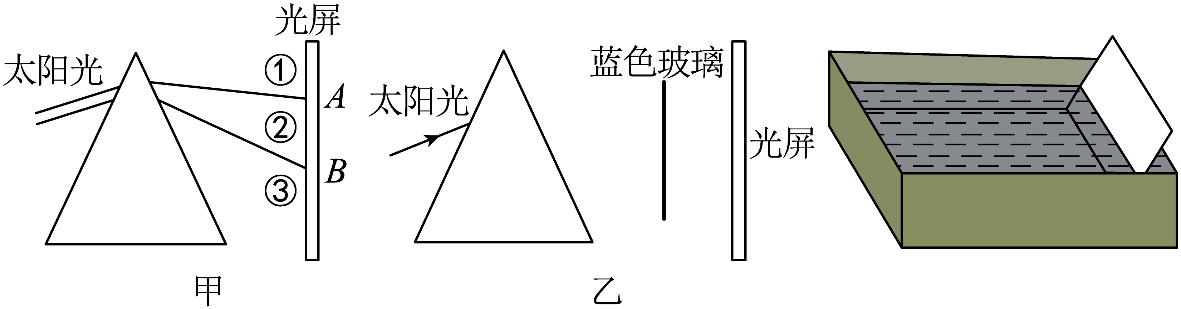
（1）太阳能电池板将太阳能转化为 能，说明光具有 ；
（2）图甲中，阳光通过三棱镜后，在白色光屏上呈现彩色光带，这是光的 现象，用白色光屏的目的是 ，光屏上A、B是光带边缘的色光，其中A为 光，说明 光的偏折角度大；
（3）在屏上标出了三个区域，用温度计测试不同区域的温度，其中能让温度计示数明显上升的区域是 （选填“①”、“②”或“③”，下同），能消毒杀菌的区域是 ；
（4）图乙中在三棱镜和光屏之间放一块与光屏等大的蓝色玻璃，光屏呈现的光的颜色为 色；
（5）拓展：在一张白纸上用绿颜料写一个“光”字把它拿到暗室，当只用红光照射时，你看到的现象是： 纸上面有一个 色的“光”字；
（6）如果没有三棱镜，也可以用一个水槽盛上水，旁边斜放一个平面镜，使太阳光照射在平面镜上，调整装置角度，就可以在白色墙壁上观察到彩色光带，敲动水槽，使它做微小振动，又可在墙壁上观察到 光。

23．将皮肤晒黑的罪魁祸首是太阳光中的紫外线，每逢夏季，很多人总会为防止晒黑采取各种手段，穿防晒服是其中的一种，不同衣服的防晒效果是不一样的，小丽想知道衣服的防晒效果跟什么有关；为此，同学们收集了若干衣服进行讨论交流猜想；
猜想一：衣服的防晒效果可能与衣服的材质有关；
猜想二：衣服的防晒效果可能与衣服的厚度有关；
同学们根据猜想进行了如下探究：
首先，用光纤探头和计算机测算阳光中紫外线的强度；接着，把衣服挡在光纤探头上测算透射到光纤探头上的紫外线强度；然后，利用前后两次测得的紫外线的强度计算出紫外线的透过率，实验数据如下表所示：
实验序号 | 衣服材质 | 衣服厚度（布料层数） | 紫外线透过率
1 | 纯棉（白） | 1 | 7%
2 | 纯棉（黑） | 1 | 4%
3 | 桑蚕丝 | 1 | 13%
4 | 桑蚕丝 | 2 | 6%
5 | 聚酯纤维 | 1 | 29%
6 | 聚酯纤维 | 2 | 14%
（1）该实验是通过比较 来分析衣服的防晒效果的；
（2）通过比较实验 （填序号）可以验证猜想一，应用的研究方法是 （选填“控制变量法”或“等效替代法”）；
（3）比较实验3、4或5、6得到的结论是 ；
（4）根据测量结果，请提出一条夏季户外活动时的着装建议： 。

24．在疫情防控常态化的今天，各个学校都有严格的防控措施。如图甲是每天量体温的红外线测温仪，它是利用红外线的 效应工作的，其中 图能反映测温过程中红外线的传播情况（选填“乙”或“丙”）。在测量过程中发现同学们之间的体温相差较大，同一位同学连续三次体温测量值不相同。为了能够提高测量的精确度，小明提出猜想：体温的测量值可能与测温的部位和测量的距离有关。并进行下列活动：
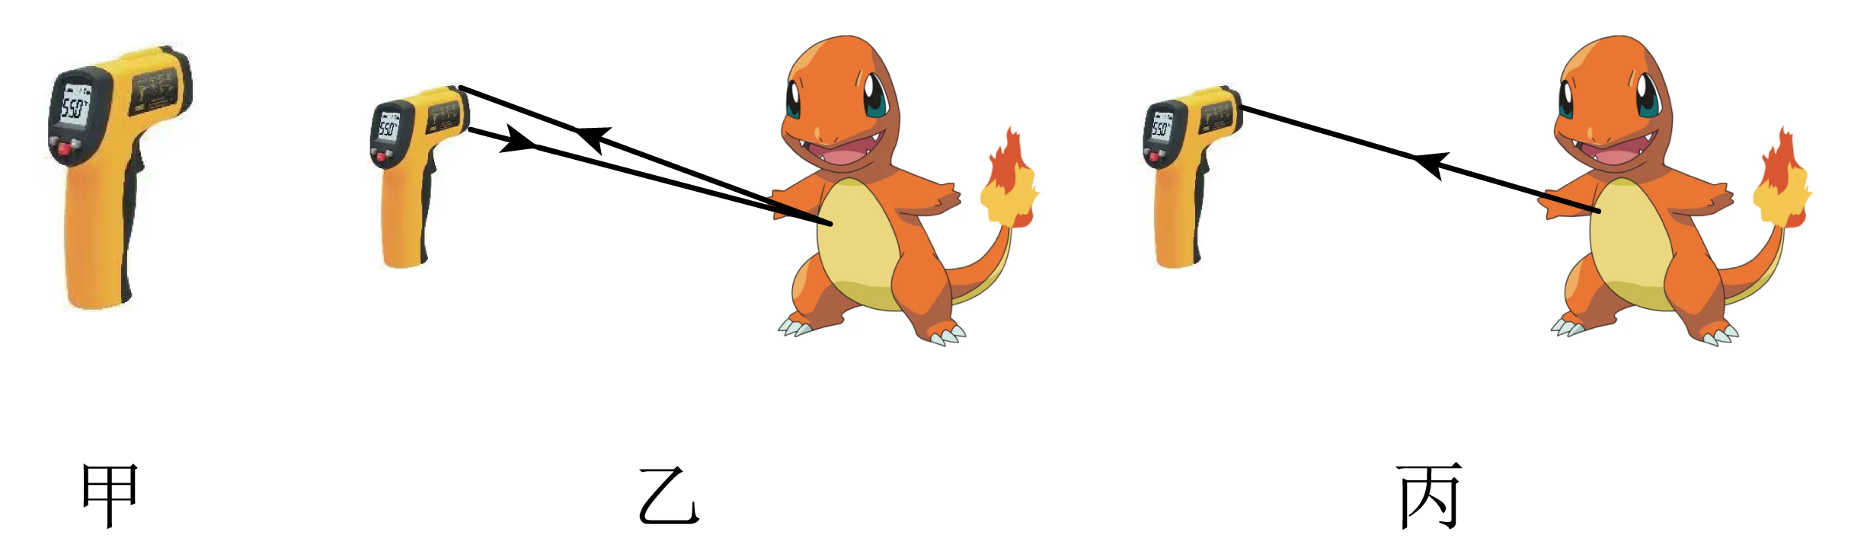
（1）探究与测温部位的关系时，保持测温仪与人体的 相同；对四位同学的额头与手腕分别进行了测量，数据记录如表1：
部位 | t_{甲}/℃ | t_{乙}/℃ | t_{丙}/℃ | t_{丁}/℃
额头 | 36.6 | 37.0 | 37.0 | 36.8
手腕 | 36.4 | 36.4 | 36.2 | 36.3
表1实验数据表明：体温的测量值与 有关；
（2）探究与测温距离的关系时，保持 相同，实验数据如表2：
间距（cm） | 1 | 2 | 3 | 4 | 5 | 10 | 15 | 20 | 25 | 30
温度（℃） | 36.5 | 36.5 | 36.5 | 36.4 | 36.3 | 36.1 | 35.7 | 35.1 | 34.7 | 34.1
由数据可知，在有效测温距离内，所测体温值与测温距离 关（选填“有”或“无”），测量距离大于有效测温距离时，越远所测体温值越 （选填“高”、“低”）；
（3）根据实验结论，为了提高测量的精确度，建议用这种型号测温仪测量体温时，应该保持测温部位相同并保持测温 相同，且有效测温距离在 cm以内。

做错原因分析

知识点一、红外线
1、红外线：在光谱中波长自760nm至400μm的电磁波称为红外线，红外线是不可见光线；太阳光谱中，红光的外侧存在看不见的光线，这就是红外线。
2、红外线具有热效应。
3、科学研究表明：太阳向地球辐射的热主要以红外线的形式传送到地球上的。自然界的物体都在不断地向外辐射红外线，物体温度越高，辐射的红外线超强。
特别提醒
1、红外线作用
（1）有热效应；（2）穿透云雾的能力强；（3）治疗作用。
2、红外线的应用
（1）红外线加热；（2）红外线照相；（3）红外线医疗；（4）红外线遥感；（5）红外线夜视仪。
知识点二、紫外线
1、紫外线：来自太阳辐射的一部分，由紫光外光谱区的三个不同波段组成，从短波的紫外线C到长波的紫外线A。
2、自然界的主要紫外线光源是太阳，太阳光透过大气层时波长短于290nm米的紫外线为大气层中的臭氧吸收掉，紫外线是由原子的外层电子受到激发后后产生的。
特别提醒
1、紫外线应用
（1）化学：涂料固化，颜料固化，光刻
（2）生物学：紫外线灭菌法，促进植物生长，诱杀蚊虫
（3）仪器分析：矿石，药物，食品分析
（4）应用：人体保健照射，诱杀害虫，油烟氧化，光触酶（二氧化钛）

